KREISSCHÜTZENVERBAND WOLFSBURG E.V.


IM DEUTSCHEN SCHÜTZENBUND NIEDERSÄCHSICHER SPORTSCHÜTZENVERBAND E.V.
Ausschreibung zur Fortbildung der Schießsportleiter 2025
Teilnehmer: Alle Schießsportleiter der Vereine aus dem Kreisschützenverband Wolfsburg e.V.
deren Schießsportleiterlizenz zum 31.12 2024/31.12.2025 abläuft. Alle
Anmeldungen mit anderen Ablaufdaten der Lizenz stehen auf einer Warteliste. Bei
nicht erreichen der maximalen Teilnehmerzahl wird der Lehrgang mit Teilnehmern
aus der Warteliste aufgefüllt.
Datum: Sonntag, 24. August 2025
Zeit: Von 10.00 bis ca. 18.00 Uhr gesamt 8 LE
Ausbildung: Nach dem Qualifizierungsplan des NSSV
Teilnehmerzahl: Mindestens 20 Teilnehmer maximal 40 Teilnehmer
Lehrgangsgebühr: Je Teilnehmer 15,00 €
Lehrgangsunterlagen: Eine gültige Sportordnung sollte mitgeführt werden.
Referenten: Die Referenten werden vom KSV gestellt
Lehrgangsort: Schießsportanlage SV Heiligendorf, Lütjerweg.7, 38444 Wolfsburg
Anmeldung: 01.06-15.06.2025 mit entsprechendem Anmeldeformular des KSV an: Klaus Mecke, Schoderstedter Feld.9, 38154 Königslutter Mail: kmecke07@gmail.com
Die Lehrgangsgebühr wird den Vereinen nach Anmeldung 14 Tage vor Beginn der Ausbildung in Rechnung gestellt.
Datenschutz
Mit der Anmeldung zur Fortbildung Schießsportleiter des Kreisschützenverband Wolfsburg e.V. erklärt sich der Teilnehmer aus organisatorischen Gründen mit der Verarbeitung und Weitergabe der personenbezogenen Daten unter Angabe von Namen, Vorname, Vereinsname, Landesverbandszugehörigkeit, Alter, Mitgliedsnummer einverstanden. Sie willigen ebenfalls mit der Veröffentlichung von Fotos des Lehrgangs, im Internet, sozialen Medien sowie in weiteren Publikationen des Deutschen Schützenbundes oder seiner Untergliederungen ein. Aufgrund berechtigten Interesses des Ausrichters an Fotos vom Lehrgang besteht auch im Nach hinein kein Anspruch der Teilnehmer zur Löschung ihrer persönlichen Daten bzw. Fotos, die im Zusammenhang gefertigt und veröffentlicht wurden.

Änderungen dieser Ausschreibung bleiben dem Veranstalter vorbehalten!

Königslutter, 05.02.2025

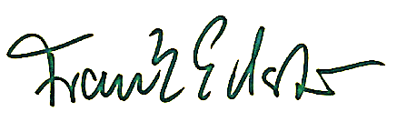  Frank Eckstein, Kreisvorsitzender |  | 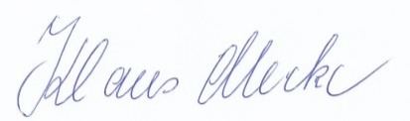  Klaus Mecke, Kreisschießsportleiter

